Week 1 - Day 2

CAO

La conception assistée par ordinateur, ou CAO, rassemble des outils informatiques (logiciels et matériels) qui permettent de réaliser une [modélisation](https://www.futura-sciences.com/sciences/definitions/matiere-modelisation-11321/) géométrique d'un objet afin de pouvoir simuler des tests en vue d'une fabrication.



<https://www.futura-sciences.com/tech/definitions/informatique-cao-4453/>

<https://fr.wikipedia.org/wiki/Conception_assist%C3%A9e_par_ordinateur>

Défragmentation

La défragmentation est une opération de maintenance d'un disque dur, visant à réorganiser le stockage des données. Elle permet d'améliorer les performances, en diminuant les déplacements de la tête de lecture du disque.

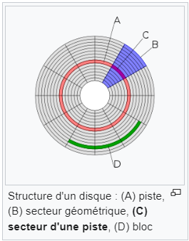

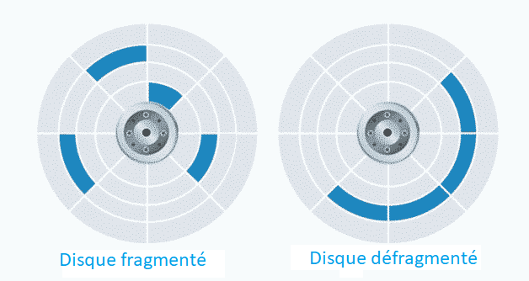

<https://www.futura-sciences.com/tech/definitions/informatique-defragmentation-18096/>

Kanban method

Kanban est un outil de gestion de projet visuel qui permet de suivre les tâches en temps réel, de gérer les priorités et de favoriser la collaboration entre les membres de l’équipe grâce à un système de tableau évolutif des tâches en fonction de leur avancement.



<https://asana.com/fr/resources/what-is-kanban>

<https://www.cadremploi.fr/editorial/conseils/conseils-carriere/detail/article/jose-pas-demander-mais-c-est-quoi-la-methode-kanban.html>

Git

Il s’agit d’un système de contrôle de version distribué. Cela signifie que tout développeur de l’équipe ayant un accès autorisé peut gérer le code source et l’historique des modifications à l’aide [des outils de ligne de commande Git.](https://www.hostinger.fr/tutoriels/commandes-git)

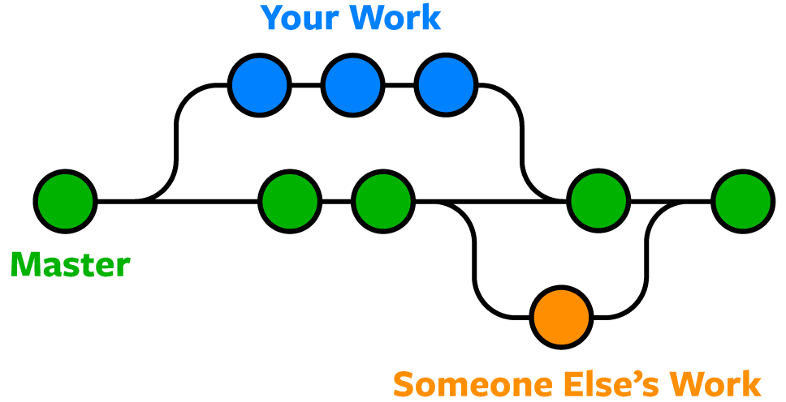

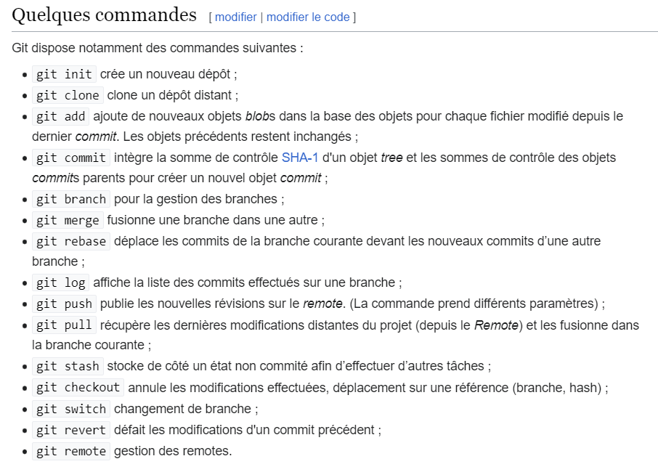

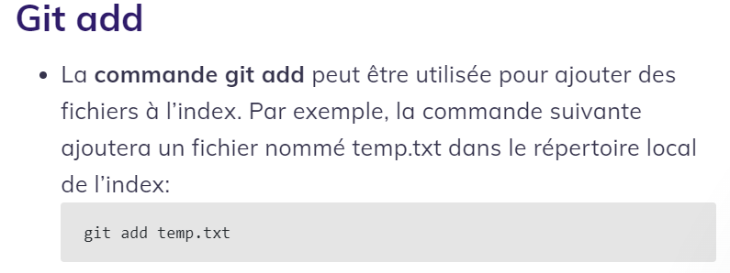

<https://www.hostinger.fr/tutoriels/github-cest-quoi-et-comment-lutiliser>

<https://www.hostinger.fr/tutoriels/commandes-git>

<https://fr.wikipedia.org/wiki/Git>

Github

Plateforme en ligne ouverte à tous utilisant le principe de Git.

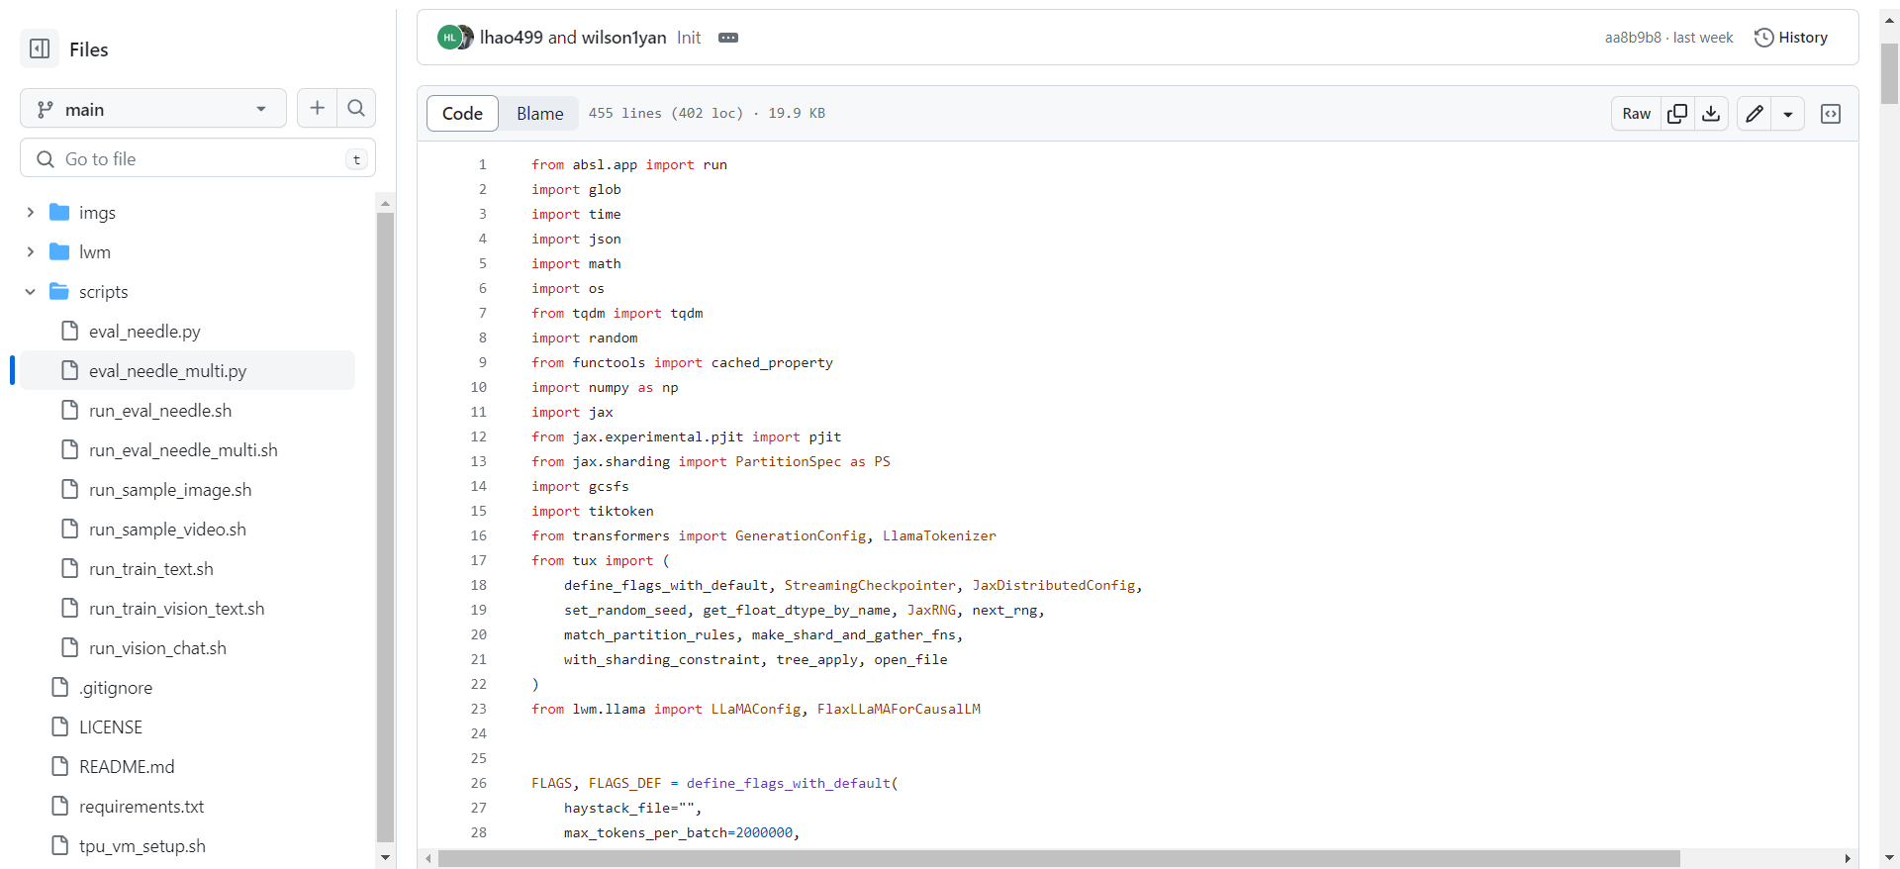

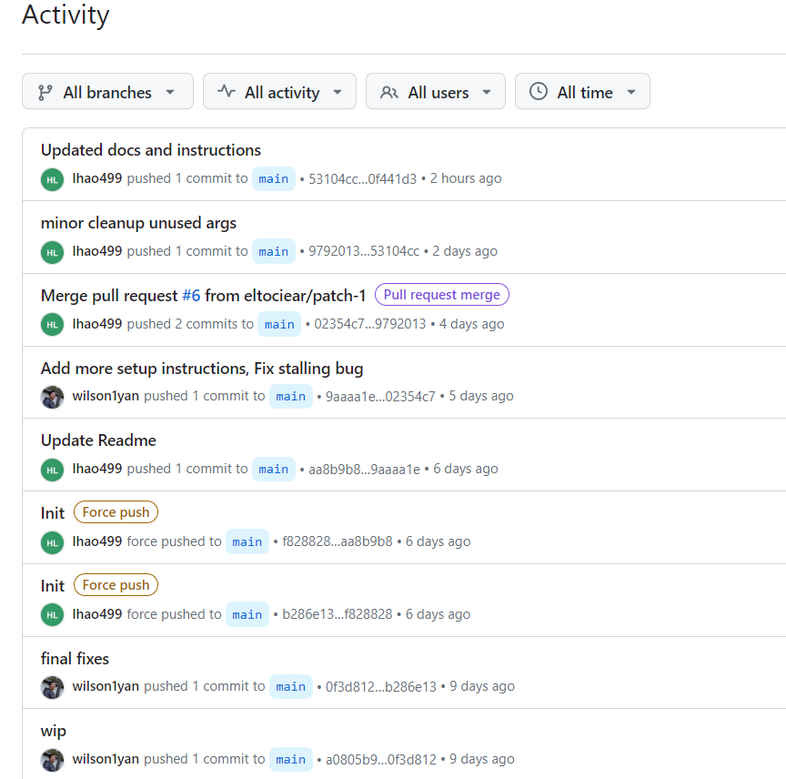

<https://www.hostinger.fr/tutoriels/github-cest-quoi-et-comment-lutiliser>

<https://github.com/>

Linus Torvalds







<https://fr.wikipedia.org/wiki/Linus_Torvalds>

Ransomware

Le malware de rançonnage, ou [ransomware](https://blog.malwarebytes.com/threats/ransomware/), est un type de malware qui empêche les utilisateurs d'accéder à leur système ou à leurs fichiers personnels et exige le paiement d'une rançon en échange du rétablissement de l'accès

3 types:

Scareware

Verrouilleur d’écran

Ransomware chiffreur

<https://guardia.school/boite-a-outils/lexique-de-la-cybersecurite.html>

<https://fr.malwarebytes.com/ransomware/>

Proxy

Dispositif informatique servant d'intermédiaire entre les ordinateurs d'un réseau privé et Internet.

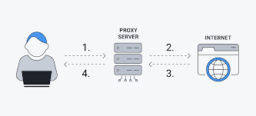

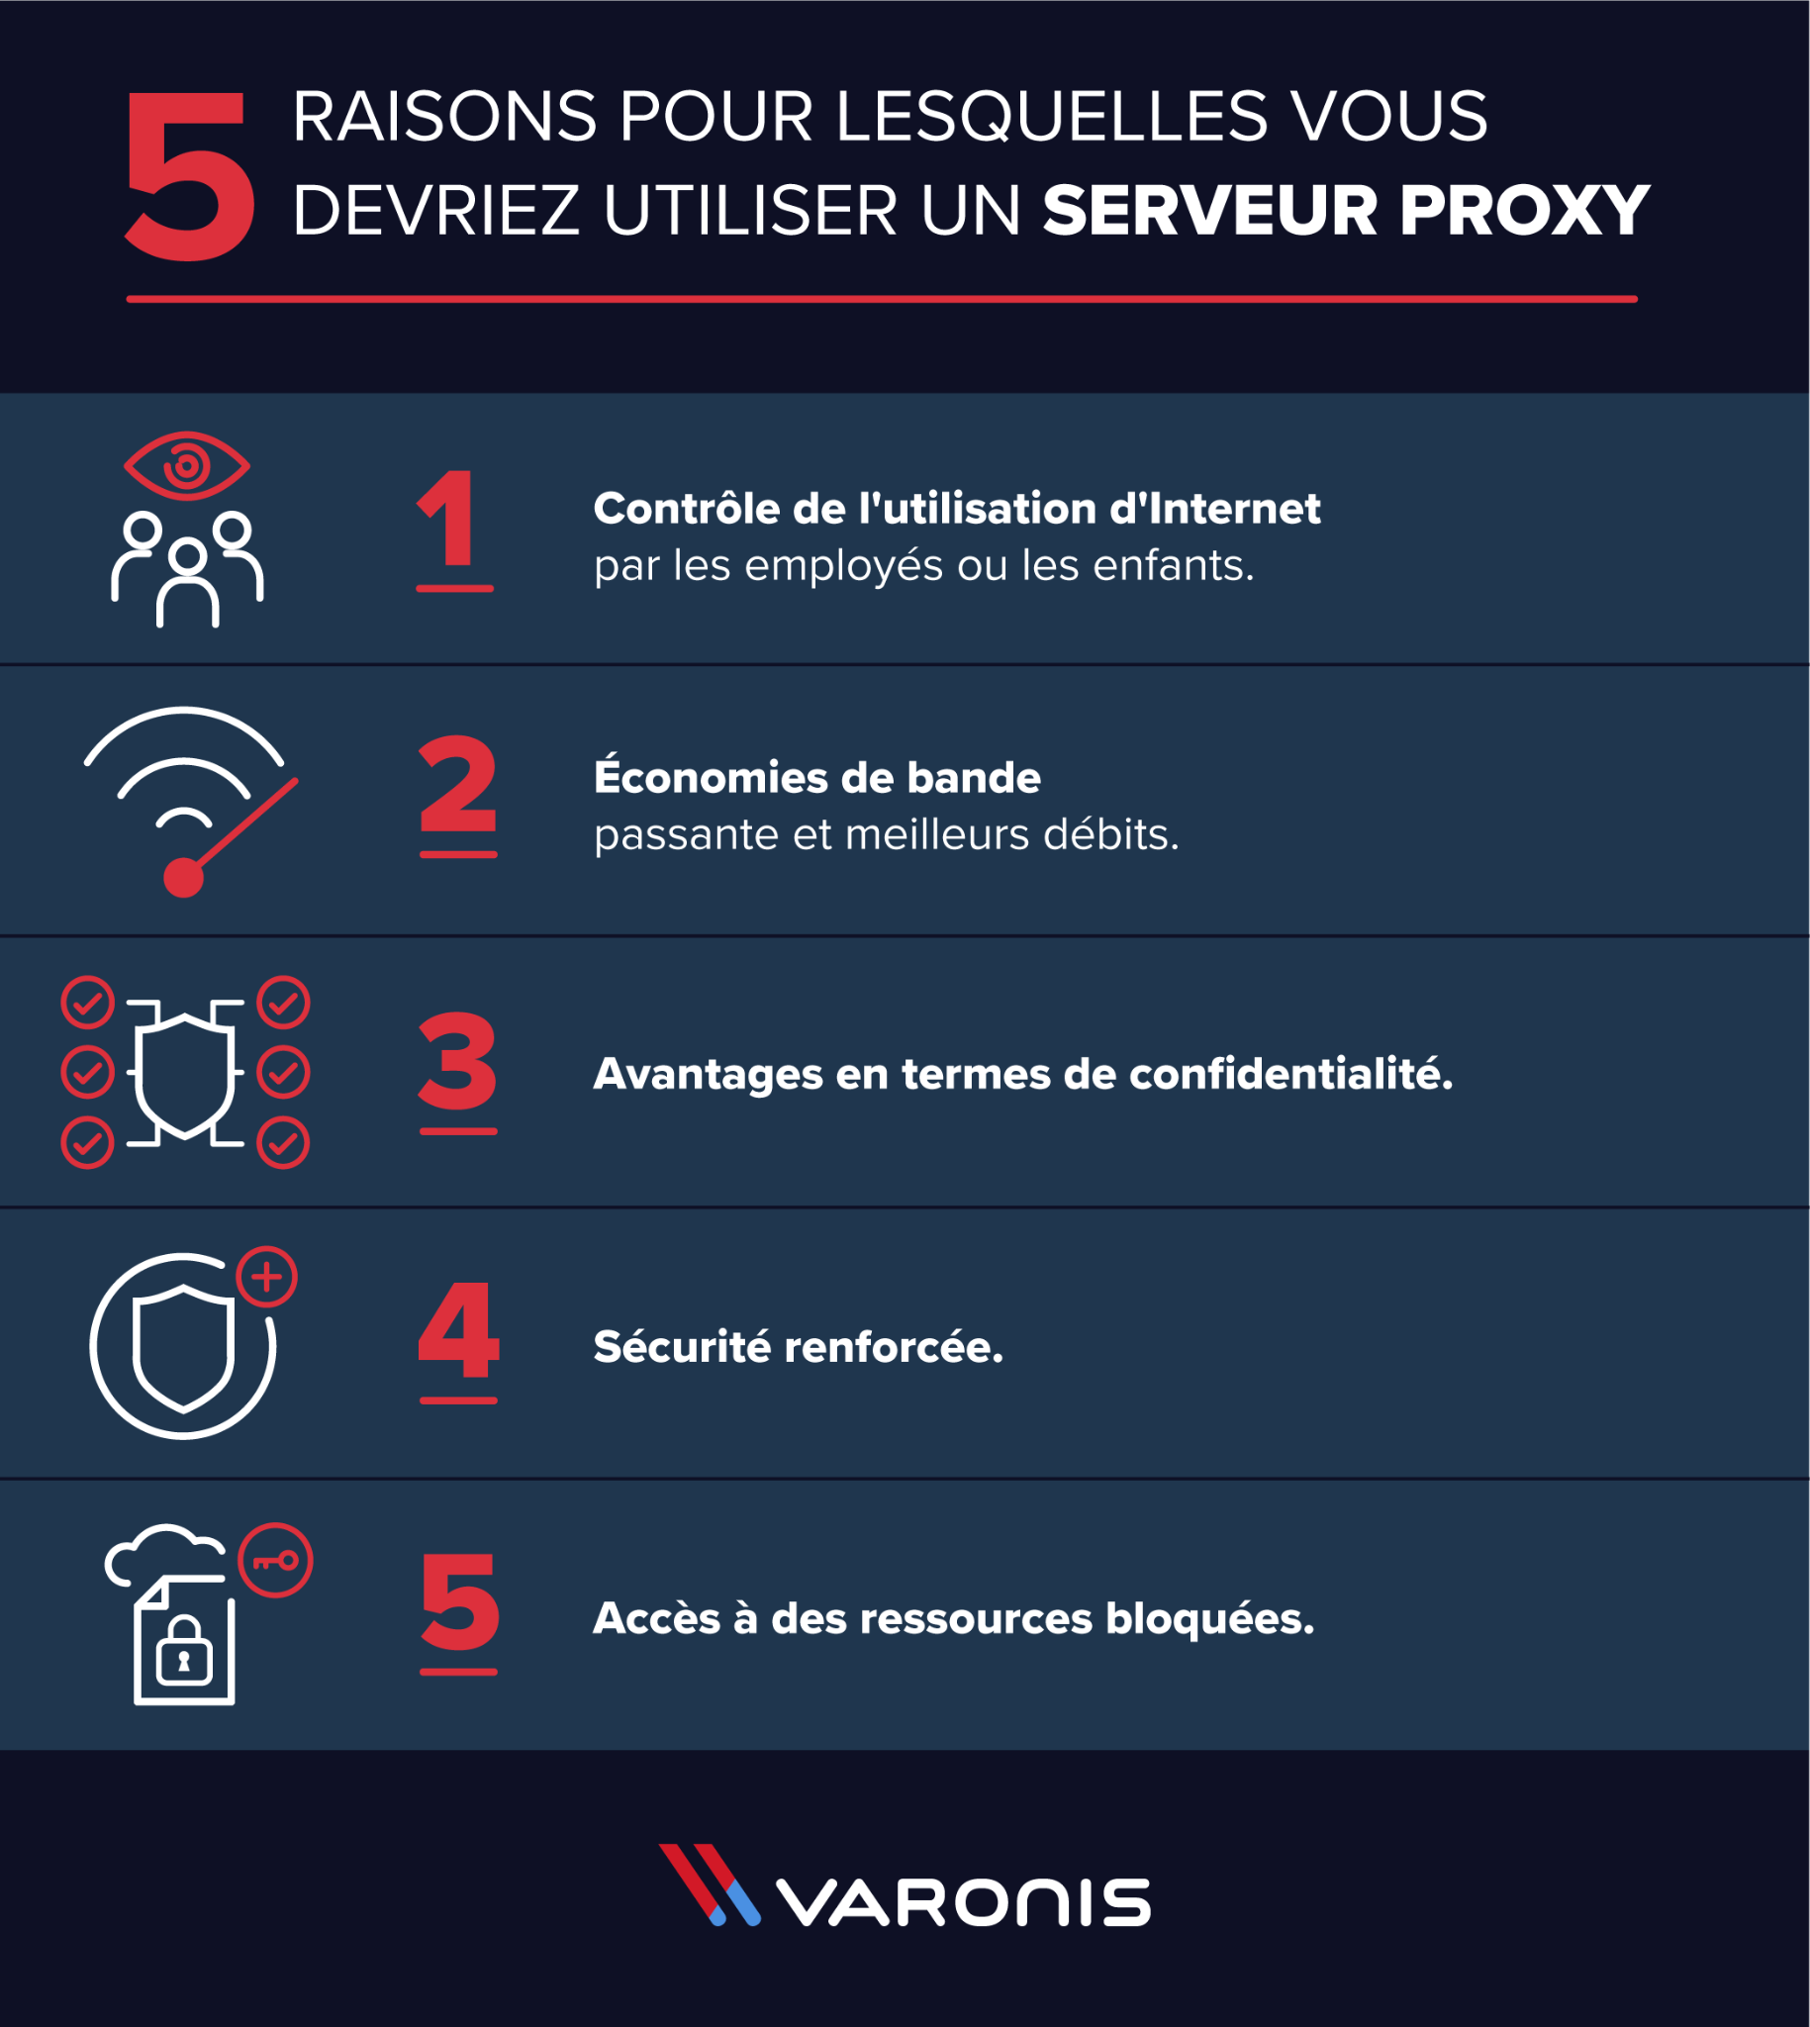

<https://www.varonis.com/fr/blog/serveur-proxy#:~:text=Lorsque%20vous%20envoyez%20une%20requ%C3%AAte,l'afficher%20dans%20votre%20navigateur>.

<https://fr.wikipedia.org/wiki/Proxy>